ТЕХНИЧЕСКОЕ ЗАДАНИЕ

1. Основные условия оказания услуг

Объект закупки: Приобретение спортивного инвентаря для тренажерного зала.
Адрес установки: Республика Башкортостан, город Нефтекамск, село Энергетик, улица Высоковольтная, дом 16А
Срок выполнения Исполнителем своих обязательств: в течение 30 календарных дней с момента заключения контракта.

2. Требования к качеству и безопасности оказания услуг.
2.1 Оказываемые услуги должны выполняться качественно и соответствовать требованиям ГОСТов:
ГОСТ Р 56441-2015 «Тренажеры стационарные. Беговые дорожки. Дополнительные специальные требования безопасности и методы испытаний»;
ГОСТ Р 56900-2016 Тренажеры стационарные. Тренажеры для развития силы. Дополнительные специальные требования безопасности и методы испытаний;
ГОСТ Р 56903-2016 Тренажеры стационарные. Оборудование для силовых тренировок. Дополнительные требования безопасности и методы испытаний.
2.2 Качество оказываемых услуг должно соответствовать требованиям нормативных документов.
2.3 Исполнитель должен соблюдать правила охраны труда и техники безопасности.
2.4 Все оказанные услуги должны отвечать требованиям безопасной эксплуатации, оборудование должно быть надежно укреплено и безопасно при использовании.
2.5 Исполнитель должен обеспечить соответствие результатов услуг требованиям качества, безопасности жизни и здоровья посетителей, а также иным требованиям сертификации, безопасности, лицензирования, установленным действующим законодательством Российской Федерации
2.6 К оказываемым услугам должны быть допущены только лица, прошедшие документально оформленный инструктаж на рабочем месте.
2.7 Исполнитель должен обеспечить обязательное присутствие ответственного лица за технику безопасности на рабочем месте.

3. Требования к спортивному инвентарю.
4.1 Спортивное оборудование должно быть новым, не бывшим в употреблении, не иметь дефектов, соответствовать функциональному предназначению. Оборудование должно быть разрешено к применению на территории Российской Федерации, должно иметь сертификат соответствия, сертификат утверждения типа средств измерений и санитарно-эпидемиологическое заключение (по товарам, требующим указанных документов), технический паспорт и инструкцию пользователя на русском языке. Обязательные требования к изделиям, обеспечивающие, в частности, биологическую, пожарную, химическую и иную безопасность, устанавливаются техническими регламентами. Требования к безопасности Товаров устанавливаются в соответствии с Федеральным законом от 27.12.2002 № 184-ФЗ «О техническом регулировании».
4.2 Тренажеры не должны представлять опасности для жизни и здоровья граждан, должны быть пригодными к использованию в уличных условиях и безопасными в эксплуатации.

4.Требования к документации товара.
5.1 Поставщик обязуется одновременно с передачей (сдачей-приемкой) товара передать Покупателю принадлежности относящиеся к нему документы, а именно:
– Руководство по эксплуатации;
– Технический паспорт;
– Сертификат соответствия;
– Разрешение на применение (на территории РФ).
5.2 Указанные принадлежности и документация должны быть переданы Покупателю вместе с товаром при передаче его Покупателю (отгрузке).
5.3 Гарантийный срок 36 месяцев с момента подписания акта выполненных работ.
5.4 Проведение гарантийного ремонта.
5.5 В случае обнаружения Заказчиком дефектов в течение гарантийного срока завода изготовителя элементов изделий (уличных тренажеров) такие дефекты должны быть устранены Поставщиком в течение 3 дней со дня получения извещения о выявлении дефектов.
Место поставки спортивного оборудования: Оборудование должно быть поставлено по адресу Заказчика в соответствии с Требованиями к качеству и техническими установленными данным техническим заданием (приложение №1).
5.6 Средний срок службы до списания не менее 7 лет.

5. Требования по передаче заказчику технических и иных документов по завершению и сдаче оказанных услуг.
6.1.По окончании оказания услуг Исполнитель предоставляет следующую документацию на бумажном и электронных носителях:
- Акт сдачи-приемки услуг (2 экз.),
- счет (1 экземпляр),
- счет-фактура (1 экземпляр),
- журнал оказания услуг по объекту.
- фотоматериалы с фиксацией результатов оказанных услуг (до и после).

№п/п | Наименование | Краткое описание | Количество
1 | Беговая дорожка электрическая  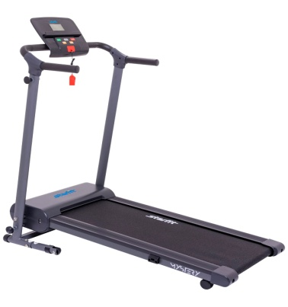 | Система нагрузки: электромагнитная  Мощность, л/с не менее: 1  Скорость, км/ч: от 0,6 до 8  Система складывания: механическая  Максимальный вес пользователя, кг: 120  Количество режимов: не мнее3  Габариты в рабочем состоянии, см: 125,8х65х119,9  Габариты бегового полотна, см: 100х36  Расстояние от бегового полотна до пола, см: 3,6  Длина рукояти, см: 19  Диаметр рукояти, см: 3,6  Вес тренажера, кг: 32  Габариты в сложенном состоянии, см: 129,8х48,5х68,2  Габариты упаковки, см: 139,8х73,8х23,1  Вес тренажера в упаковке, кг: 38,4  Дисплей: LCD с подстветкой  Показатели дисплея: время, скорость, дистанция, калории  Транспортировочные ролики: есть | 1
2 | Беговая дорожка электрическая  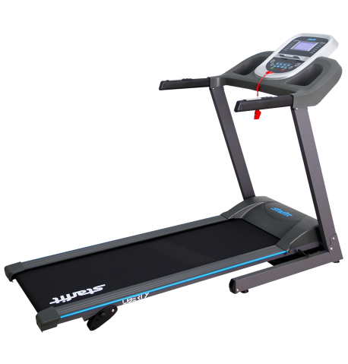 | Система нагрузки: электромагнитная  Мощность, л/с: не мнее 1,25  Скорость, км/ч: от 0,8 до 12  Система складывания: автоматическая (гидравлический поршень)  Наклон бегового полотна: механический  Уровень наклона бегового полотна: три уровня от 0,67° до 2,1°  Максимальный вес пользователя, кг: 120  Количество программ: не менее 12  Габариты в рабочем состоянии, см: 157,5х68,3х122  Габариты бегового поля, см: 120х40  Расстояние от бегового полотна до пола, см: 6,3  Габариты рукояти, см: 27,5х3,1х5,67  Вес тренажера, кг: 42  Габариты в сложенном состоянии, см: 142,6х67х67,3  Габариты упаковки, см: 160x75,2x26,5  Вес тренажера в упаковке, кг: 49  Дисплей: LCD с подстветкой  Показатели дисплея: время, скорость, дистанция, калории, пульс  Транспортировочные ролики: есть | 1
3 | Тренажер эллиптический электромагнитный  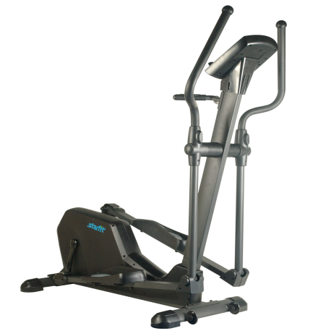 | Тип тренажера: Эллиптический тренажер  Система нагрузки: электромагнитная  Вес маховика, кг: не менее 7 кг, не более 9 кг  Максимальный вес пользователя, кг: 140  Длина шага, см.: 43  Длина педалей, см: 42  Дисплей: LCD  Функции: программа сжигания жира, поддержание необходимой ЧСС, пульс, пользовательские настройки, время, дистанция, калории, возраст, вырабатываемая энергия  Измерение пульса: да  Количество уровней нагрузки: 16  Программы тренировок: да  Количество программ тренировки: не мнее 13 не более 16  Вес тренажера, кг: 47,5  Габариты (ДхШхВ), см: 143х67х155  Транспортировочные ролики: есть | 2
4 | Велотренажер магнитный  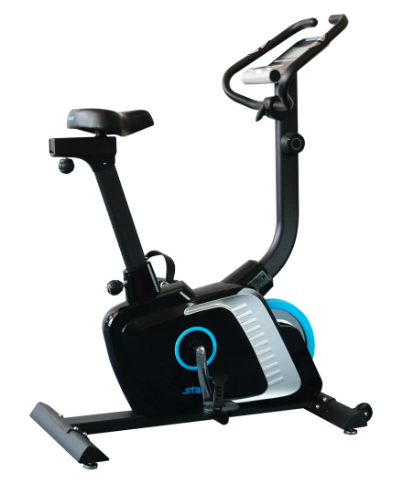 | Система нагрузки: магнитная  Вес маховика, кг: 7  Максимальный вес пользователя, кг: 140  Габариты в рабочем состоянии, см: 98,5х54,5х133,5  Минимальная высота сиденья, см: 83,5  Максимальная высота сиденья, см: 100,5  Габариты подушки сиденья, см: 27х26  Длина рукояти, см: 36,8  Диаметр рукояти, см: 3  Длина педали, см: 12,2  Ширина педали, см: 7,9  Вес тренажера без упаковки, кг: 34  Габариты упаковки, см: 100,5х28,5х62  Вес тренажера в упаковке, кг: 38,3  Дисплей: LCD  Показатели дисплея: время, скорость, дистанция, калории, пульс, общий километраж, скан  Транспортировочные ролики: есть | 1
5 | Велотренажер магнитный  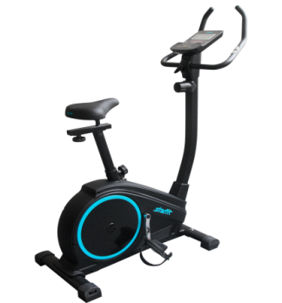 | Тип тренажера: Велотренажер  Система нагрузки: магнитная  Вес маховика, кг: 6  Максимальный вес пользователя, кг: 130  Регулировка сидения: да  Регулировка руля: да  Дисплей: LCD  Функции: scan, время, скорость, дистанция, калории, пульс, будильник, обороты, температура, возраст  Измерение пульса: да  Количество уровней нагрузки: 10  Программы тренировок: нет  Количество программ тренировки: нет  Вес тренажера, кг: 29,6  Габариты (ДхШхВ), см: 103х53,5х149,5  Транспортировочные ролики: да | 1
6 | Силовой комплекс  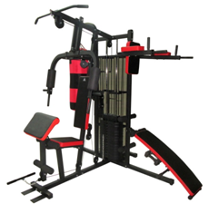 | Многофункциональный силовой тренажер (мультистанция) с встроенным весовым стеком 68 кг. Позволяет выполнять комплекс упражнений на различные группы мышц. Дополнительно тренажер имеет брусья для отжимания, скамью для пресса с гантелями по 1,5 кг с регулировкой по углу наклона, боксерский мешок.Легкая и удобная система регулировки сиденья и спинки позволяет удобно настроить тренажер для комфортного выполнения упражнения.  Ролики на подшипниках обеспечивают плавное движение. Весовой стек массой 68 кг имеет защитный кожух для безопасности пользователя.  Стальной трос в защитной оплетке так же гарантирует безопасность при выполнении упражнений.  Тренажер имеет мощную раму из металлического профиля с порошковой окраской в нейтральный серый цвет, который гармонично впишется в любой интерьер.Упражнения: жим от груди, баттерфляй, верхняя и нижняя тяги, пресс - спина, разгибание ног, парта для бицепса, отжимания на брусьях. | 1
  Весовой стек | 68 кг
  Вес пользователя | до 120 кг
  Брусья для отжиманий | есть
  Скамья для пресса | есть
  Гантели | 2 шт по 1,5 кг
  Боксерский мешок | есть, 32 х 107 см
  Вес боксерского мешка | 17 кг
  Размер тренажера | 186 х 198 х 205 см
  Вес тренажера | 161,5 кг
7 | Силовая скамья со стойками  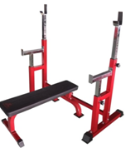 | Тренажер со свободными весами. Позволяет выполнять широкий спектр упражнений со штангой.  В комплекте поставляется прямая силовая скамья и силовая стойка для штанги.  Стойки под штангу возможно установить на расстоянии 70 или 123 см друг от друга, и регулируются по высоте в диапазоне от 85 до 111 см.  Рама стойки изготовлена из высококачественного стального профиля. Размеры: 50х70 и 50х50 мм, толщиной 1,5 мм.  Однослойная покраска в оригинальный бордовый оттенок. | 1
  Нагрузка на стойки | до 150 кг
  Нагрузка на скамью | до 130 кг
  Габариты стойки | 70 / 123 х 74 х 85 - 111 см
  Размер скамьи | 110 х 75 х 47 см
8 | Гриф для штанги  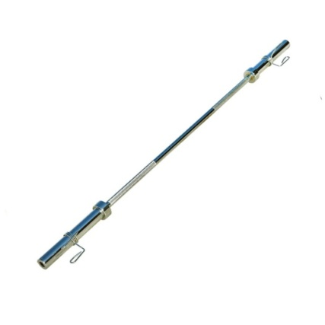 | Нескользящие насечки для прочного хвата. | 1
  Тип | Для штанги
  Материал | хромированный
  Замок | пружинный
  Длина общая | 1800 мм
  Длина посадочного места | 305 мм
  Диаметр посадочный | 50 мм
  Длина хвата | 1145 мм
  Диаметр хвата | 29 мм
  Вес грифа  Нагрузка на гриф | 15,7 кг
   | 250 кг
9 | Диск обрезиненный, вес 1,25 кг.  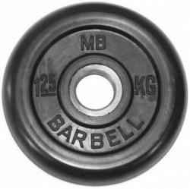 | Диск обрезиненный литой для гантелей и штанг  Предназначен для штанг, гантелей и тренажеров.  Внутренний диаметр 51 мм.  Втулка - металл. | 4
10 | Диск обрезиненный, вес 2,5 кг.  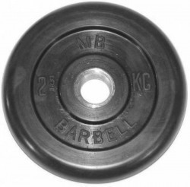 | Диск обрезиненный литой для гантелей и штанг  Предназначен для штанг, гантелей и тренажеров.  Внутренний диаметр 51 мм.  Втулка - металл. | 4
11 | Диск обрезиненный, вес 5 кг.  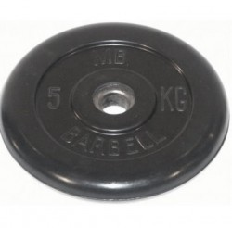 | Диск обрезиненный литой для гантелей и штанг  Предназначен для штанг, гантелей и тренажеров.  Внутренний диаметр 51 мм.  Втулка - металл. | 4
12 | Диск обрезиненный, вес 10 кг.  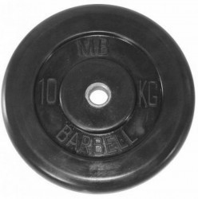 | Диск обрезиненный литой для гантелей и штанг  Предназначен для штанг, гантелей и тренажеров.  Внутренний диаметр 51 мм.  Втулка - металл. | 4
13 | Диск обрезиненный, вес 15 кг.  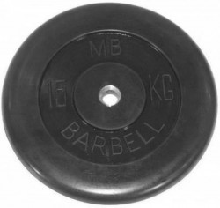 | Диск обрезиненный литой для гантелей и штанг  Предназначен для штанг, гантелей и тренажеров.  Внутренний диаметр 51 мм.  Втулка - металл. | 4
14 | Диск обрезиненный, вес 20 кг.  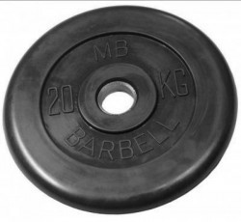 | Диск обрезиненный литой для гантелей и штанг  Предназначен для штанг, гантелей и тренажеров.  Внутренний диаметр 51 мм.  Втулка - металл. | 4
15 | Диск обрезиненный, вес 25 кг.  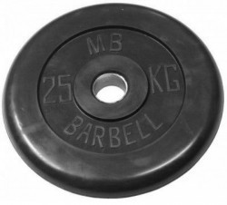 | Диск обрезиненный литой для гантелей и штанг  Предназначен для штанг, гантелей и тренажеров.  Внутренний диаметр 51 мм.  Втулка - металл. | 2
16 | Гриф для гантели  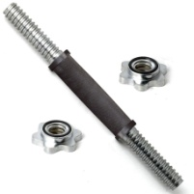 | Нескользящие насечки для прочного хвата, хромированный с обрезиненной ручкой. | 4
  Тип | гантельный
  Материал | хромированный
  Замок | гайка фигурная
  Длина общая | 350 мм
  Длина посадочного места | 105 мм
  Диаметр посадочный | мм
  Длина хвата | 140 мм
  Диаметр хвата | 26 мм
  Вес грифа | 1.85 кг
  Нагрузка на гриф | 10-15 кг
17 | Диск металл, вес 1,25 кг  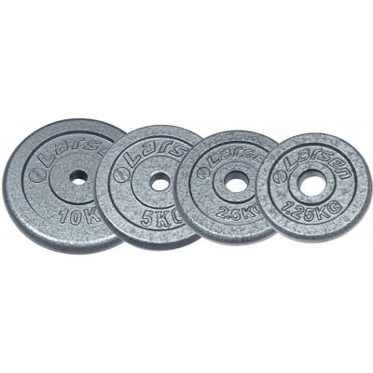 | Материал корпуса: металл  Цвет: серый  Посадочный диаметр 25мм | 4
18 | Диск металл, вес 2,5 кг | Материал корпуса: металл  Цвет: серый  Посадочный диаметр 25мм | 4
19 | Диск металл, вес 5 кг | Материал корпуса: металл  Цвет: серый  Посадочный диаметр 25мм | 4
20 | Диск металл, вес 10 кг | Материал корпуса: металл  Цвет: серый Посадочный диаметр 25мм | 4
21 | Виброплатформа  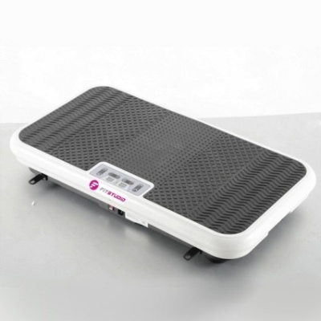 | - Виброплатформа : 20 режимов интенсивности вибрации;  — 2 режима работы – ручной и автоматический;  - Пульт управления на шнурке, что бы удобно было повесить его на шею и менять режимы и интенсивность вибрации во время тренировки;  - Возможность использовать в качестве степ платформы;  - Противоскользящая, прорезиненная, ребристая поверхность;  - Ножки-присоски для большей безопасности;  - Виброплатформа помещается под диваном или кроватью;  - Упакована в пенопласт со всех сторон.  - Номинальное напряжение: 220-240 V  - Номинальная мощность: 200 W  - Номинальная частота: 50/60 Hz  - Пульт работает от батареек типа ААА/2 шт.  - Размер: 73 x 40 x 11  - Упаковка 84,5х45,5х17,5  - Максимальный вес - 100 килограмм. | 3
22 | Шведская стенка  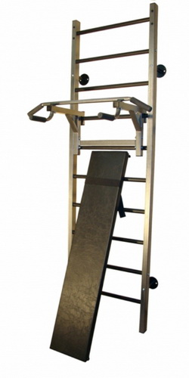 | Высота стенки 240 см.  Профиль вертикальных стоек - 6х4 см.  Ширина - 71 см.  Расстояние между стойками - 63 см.  Максимальная нагрузка 250 кг на перекладину.  Покрытие порошковое  Количество перекладин – 10 шт.  Диаметр перекладин – 32 мм.  Расстояние до стены - 10 см.  Крепление к стене на 8 анкеров.  Антивандальное полиэтиленовое покрытие перекладин толщиной 2 мм. | 1
23 | Мяч футбольный  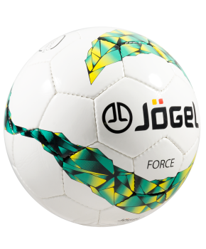 | Традиционная конструкция мяча из 32 панелей. Мяч подходит для поставок на гос. тендеры. Официальный размер FIFA.  Рекомендованные покрытия: натуральный газон, синтетическая трава, резина, гаревые поля, паркет  Материал поверхности: Синтетическая кожа (полиуретан) толщиной 1,0 мм  Материал камеры: Бутил  Тип соединения панелей: Ручная сшивка  Количество подкладочных слоев: 3  Количество панелей: 32  Размер: 5  Вес: 390-410 гр.  Длина окружности: 68-70 см  Рекомендованное давление: 0.6-0.8 бар  Основной цвет: Белый  Дополнительный цвет: Голубой/желтый/зеленый | 4
24 | Гребной тренажер  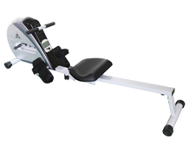 | Сиденье тренажера имеет эргономическую форму и регулируется по высоте в 4 положениях. | 1
  Система нагружения | механическая
  Количество уровней нагрузки | 4
  Дисплей | монохромный LCD
  Показание компьютера | скан, время, количество гребков, общее количество гребков, гребков/мин, калории
  Питание компьютера | 2 батарейки (тип АА)
  Язык интерфейса | русский
  Транспортировочные ролики | нет
  Складывание | есть
  Вес пользователя | до 100 кг
25 | Эспандер многофункциональный  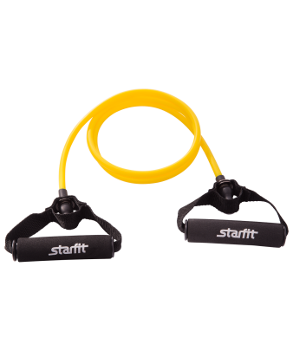 | Материал трубки: TPR  Общая длина, см: не менее 153, не более 162  Длина трубки, см: не менее140, не более 160  Внешний диаметр трубки, cм: 0,9  Внутренний диаметр трубки, cм: 0,6  Длина ручки, см: 11,8  Диаметр ручки, см: 2,8  Материал ремешков: текстиль  Ширина ремешка, см: 2,4  Толщина ремешка, см: 0,1  Максимальная нагрузка/сопротивление, кг: 2  Максимальное растяжение, см: 400  Цвет: желтый/черный  Вес без упаковки, кг: 0,11  Количество в упаковке, шт: 1  Тип упаковки: пакет с хедером  Размер упаковки, см: 29х18  Вес в упаковке, кг: 0,125 | 3
26 | Тренажер для бедер и ягодиц  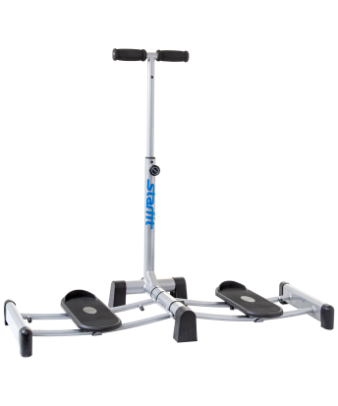 | Габариты (ДхШхВ), см: 105 х 45 х 95  Вес тренажера, кг: 8,3  Ручки: есть  Максимальный вес пользователя, кг: 100 | 1
27 | Обруч металлический, 90 см   | Обруч металлический гладкий - это гимнастический обруч для занятий по гимнастике и фитнесу.  Тип: гимнастический  Разборный: нет  Материал: сталь  Диаметр, см: 90  Вес, гр: 900  Количество в упаковке, шт: 10  Производитель: Россия  Вес брутто: 1 кг. | 5
28 | Стойка под штангу  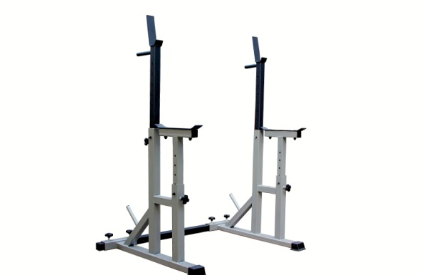 | Макс. нагрузка на стойки - 300 кг.  - Складывание - есть  - Размеры (Д*Ш*В) в рабочем виде - 68*130*89/155 см.  Стойка для жима и приседаний до 300 кг.  Толщина профиля: не менее 6 см.  Толщина металла: не менее 4 мм.  В конструкции предусмотрено изменять ширину и высоту стоек в широком диапозоне.  Подходят для всех видов грифов для штанги.  На задней части стоек расположены компактные брусья для отжиманий.  Стойки используют для следующих упражнений: приседания со штангой жим штанги лёжа и под углом отжимания от брусьев становая тяга  Максимальная высота стоек: 155 см.  Максимальный вес при занятиях – не менее 300 кг.  Вес тренажера: не менее 35 кг. | 1
 | Итого |  | 74

